Obvod a obsah zložitejších geometrických útvarov 2013 M6

2,3
- a) Určte strany x, y .
b) Určte obsah útvaru . x 1,4
c,) Určte obvod útvaru . 2,1
( údaje sú v cm ) 0,9

y

2. a) Určte strany a, b . b
b) Určte obsah útvaru . 2,7 cm 1,8 cm
c) Určte obvod útvaru .
( údaje sú v cm ) a

4,2 cm

6,5
3. Koľkými samolepkami rozmerov 5 cm a 3 cm možno polepiť štvorcový album
so stranou a = 5 dm.
4. Vypočítajte koľko kg farby treba na natretie štvorcovej reklamnej tabule
so stranou 1,75m, ak na 1m² treba 3,2 kg farby .
5. Úsek dlhý 150 m a široký 2 m bolo treba rozdeliť na 60 častí.
Akú plochu v dm² mala 1 časť ?
6. Chodba má rozmery 9 m a 3 m. Vypočítaj, koľko m² dlaždíc treba kúpiť
na jej pokrytie.
7. Na záhradný záhon vysadili 5 600 tulipánov. Na 1 m² sa zasadí
priemerne 50 tulipánov . Akú približnú rozlohu má záhon ?
8. Vypočítaj obvod a obsah daných geometrických útvarov :
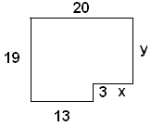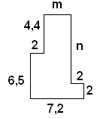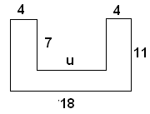

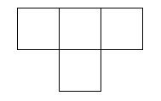
9. Útvar na obrázku je zložený
zo 4 zhodných štvorcov.
Obsah útvaru je 36 cm.
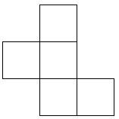
Aký je jeho obvod?
10. Pôdorys predajných stánkov sa skladá
zo štvorcov a v skutočnosti má obvod
36 m. Akú plochu v mzaberá pôdorys
stánkov?

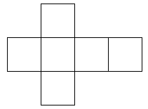
11. Na obrázku je sieť kocky
s hranou dlhou 2 cm. Aký
je obvod tohto útvaru?

12. Vypočítaj obvod a obsah daných útvarov ( údaje sú v dm ):
15
6
9
3

15
15
5
5

